

实 验 报 告

(2024—2025学年第1学期）

课程名称 嵌入式系统应用
专业班级 专升本电信23
学 号 ZB2305010116
姓 名 姜 勇

实验项目 | 实验一 Linux下C语言程序编译及调试
实验时间 | 2024.09.21 | 实验地点 | 公共教学楼B101
一、实验内容
1. 掌握Ubuntu14.04.3系统的安装与配置。
2. 掌握配置Ubuntu系统的网络配置。
3. 掌握Ubuntu系统下配置NFS、Samba、VMwaretools服务。
4. 掌握QT开发环境搭建。
5. 掌握IMX6嵌入式科研平台的uboot、内核编译与系统烧写
二、实验器材（设备、元器件）
1.个人计算机一台
2.Ubuntu Linux操作系统，CP210X 串口转USB驱动、超级终端工具
3.USB数据线一根、100M网线一根
4.IMX6嵌入式教学科研平台
三、实验步骤
1. 解压ubuntu14.04.3
将从U盘拷贝的ubuntu压缩包解压到自己的电脑
- 安装VmwareWorkstation
从网上下载VmwareWorkstation并安装，然后打开上面步骤拷贝之后解压的Ubuntu系统
- 配置Ubuntu系统的分辨率、软件更新下载源和网络
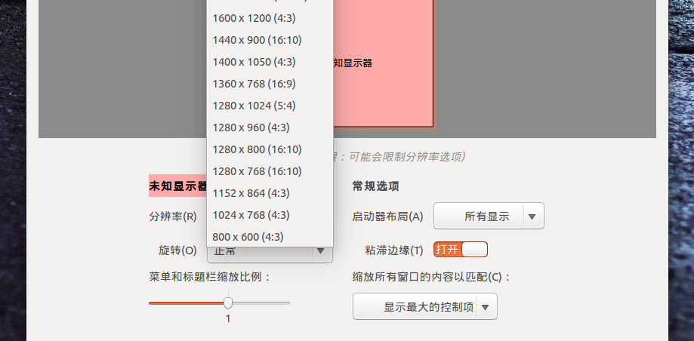
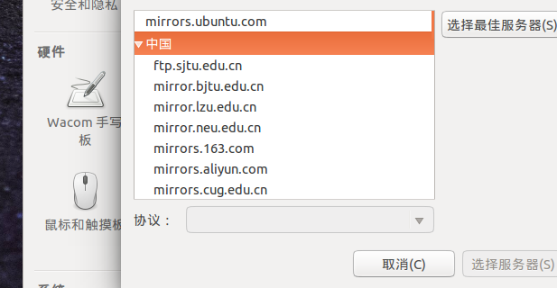
- 安装VMware tools
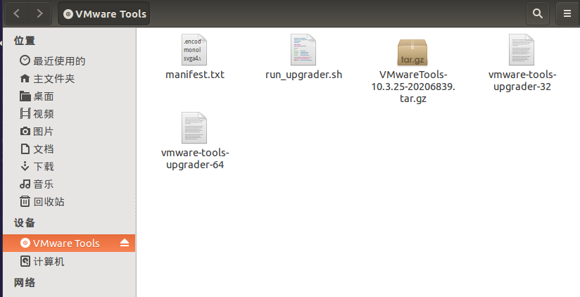
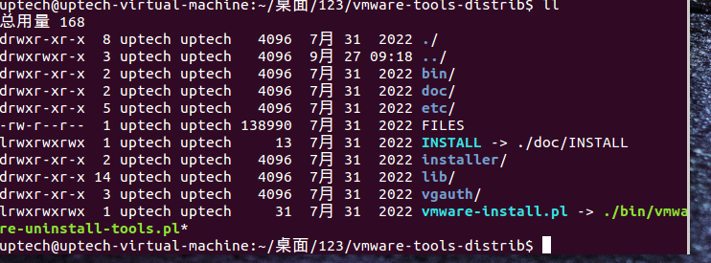
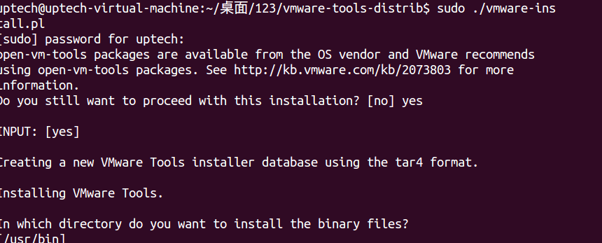
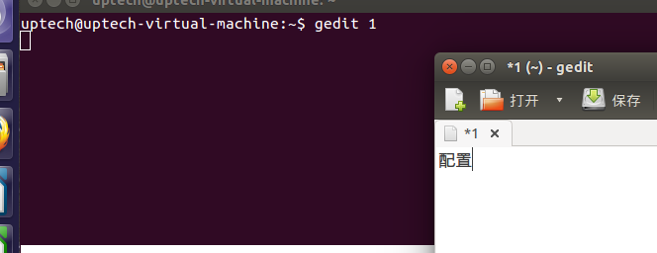
- 安装NFS服务

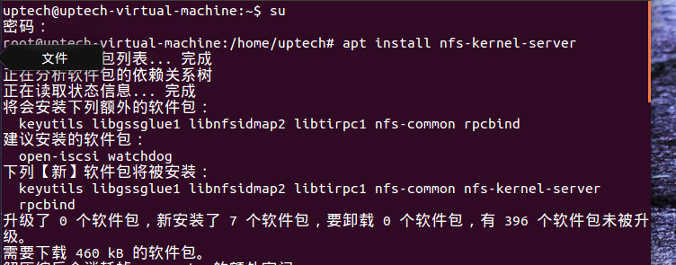
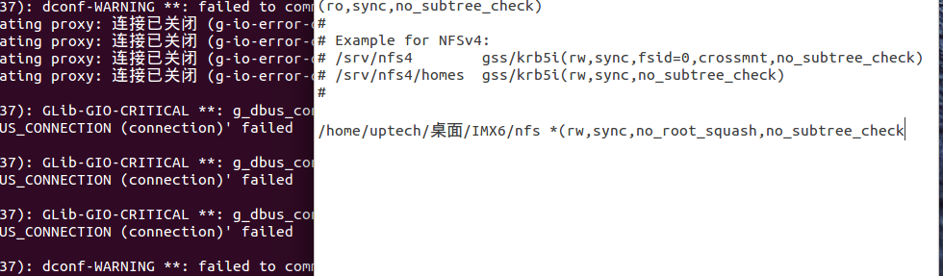
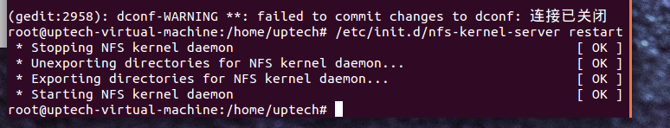
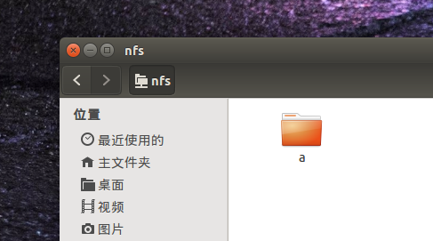
- 安装samba服务

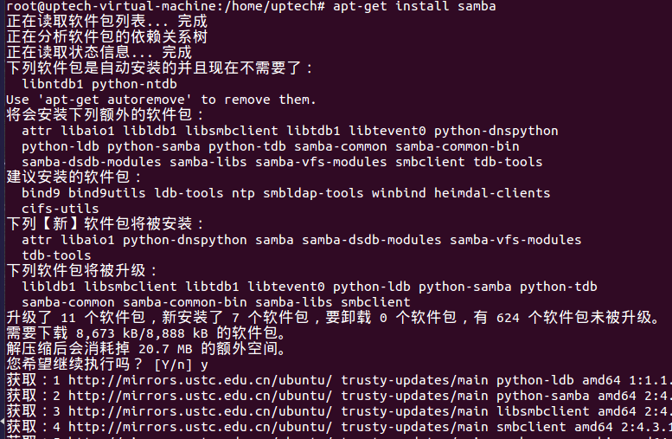
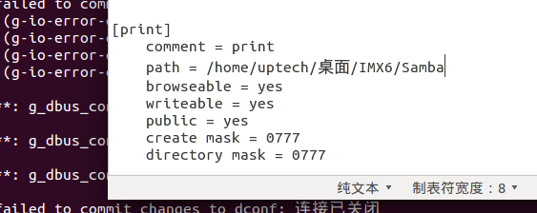
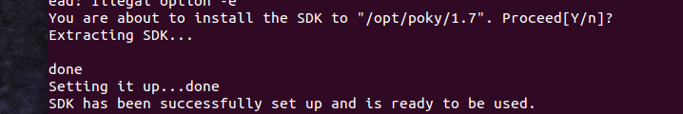
- 搭建 QT 开发环境
7.1 设置交叉编译环境

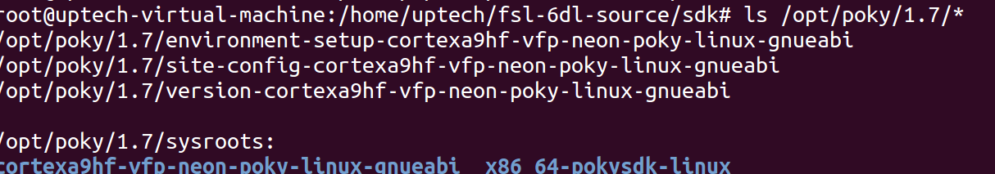
7.2 安装 QtCreator

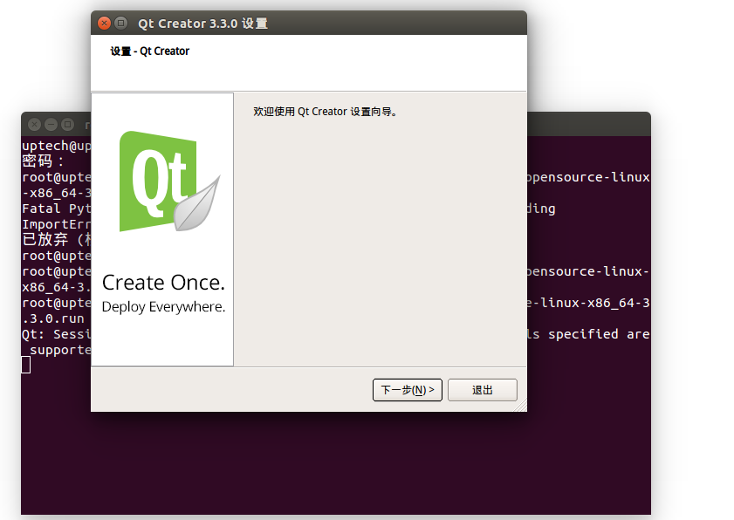
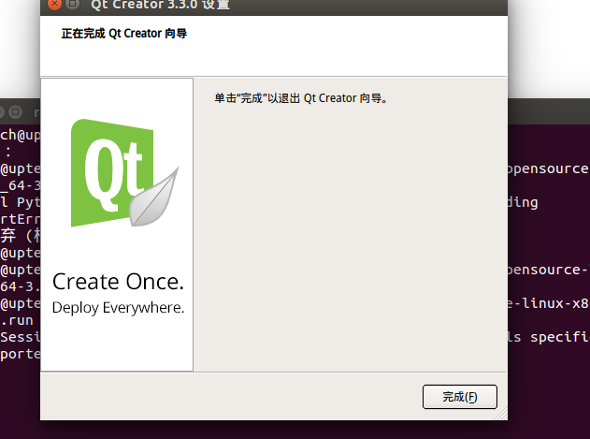
- 实验数据及结果分析
1. Ubuntu虚拟机和个人可以互相ping通并且可以访问外网
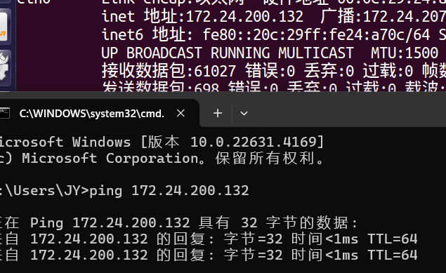
- WMware tool 工具配置后的功能使用演示


- NFS服务配置后的功能演示（可以使用一台克隆机挂载测试）


- Samba服务配置后的功能使用演示
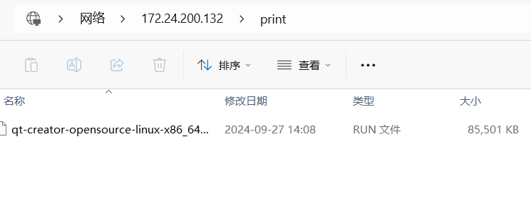
- 交叉编译工具的使用演示（使用file查看结果即可）
- 总结
- 思考
如何在Ubuntu系统中修改临时环境变量和永久环境变量？

实验成绩评定表
序号 | 考核项目 | 分值分布 | 成绩
1 | 出勤与表现 | 10
2 | 实验任务完成情况 | 40
3 | 实验报告质量 | 50
总分
指导教师签字 |  |  | 
备注：考核项目及分值分布应依据教学大纲确定。

